Getallenvelden als speelplaats en onderwerp van onderzoek

Het honderdveld
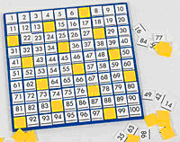
Eerst gevierd en later verguisd als structuurmodel voor de natuurlijke getallen tot 100 maar desondanks uitgegroeid tot een hardnekkige overlever. Dat is in het kort de geschiedenis van het honderdveld. Via www.google.nl, zoekwoord ‘honderdveld’, is te zien dat het overleven redelijk succesvol verloopt. Uitgevers van educatieve (spel)materialen plukken er de vruchten van. Zie bijvoorbeeld www.schubi.nl (rekenen).
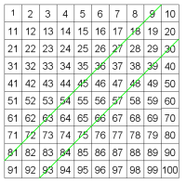

Meestal beperken activiteiten met het honderdveld zich tot invuloefeningen van lege plekken. Het veld leent zich echter goed voor het ontdekken van bijzondere regelmaat en patronen.
Wat verbindt de groengestreepte getallen in de figuur hiernaast met elkaar ?

Ga zo snel mogelijk van 1 naar 100 met paardensprongen zoals bij schaken. Hoeveel stappen heb je nodig? Tel onderweg de getallen op die je ontmoet. Wat is je eindscore? Wat is de grootste score die je kunt bereiken?

Ook allerlei problemen kunnen op het veld worden losgelaten.
Het honderdveld is in elk geval als speelplaats en onderwerp van onderzoek nog steeds de moeite waard.

Om dat te ervaren, wordt men uitgenodigd om het spel Juniper Green te spelen. Dat spel is gericht op deelbaarheid van getallen en geschikt vanaf eind groep 5. Voor een toelichting van het spel wordt verwezen naar het artikel Juniper Green van Jeroen van Dordrecht in Willem Bartjens, jrg. 18, nr. 2.

Bingo, een spel met onverwacht veel onderzoeksmogelijkheden

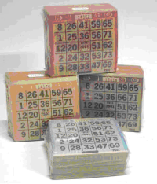
De getallenvelden van BINGO zijn in de verte familie van het honderdveld. Het spel is op zich voor groep 3 en 4 al waardevol. De greep op de getallen tot 100 kan ermee verstevigd worden.
Daarnaast loont het de moeite om stil te staan bij het getallenveld.
Wat is het grootst mogelijke bingogetal? Wat voor regelmaat zit er in bingokaarten? Welke ordening ligt eraan ten grondslag? Hoe kun je bingokaarten het beste zelf maken?
Deze vragen zijn door de kinderen te achterhalen na enig speur- en wroetwerk in een stapeltje bingokaarten (o.a. te koop bij Blokker).
Het blijkt dat 75 het grootste getal is, dat de getallen in de rijen wel geordend zijn maar in de kolommen niet en dat de vijfenzeventig mogelijke getallen verdeeld zijn in vijf groepen van 15, overeenkomstig de vijf kolommen.
Bij een spelletje Bingo is het van belang dat de kans groot is dat er maar één winnaar is. Dat geldt vooral als de zaal vol zit met lieden die van bingo spelen een hebzuchtige hobby hebben gemaakt. Hoe is dat bij Bingo geregeld? Die vraag vormt een aardig probleem voor leerlingen, een probleem met wiskundige achtergrond.
Via wikipedia is een korte spelbeschrijving te achterhalen van Bingo. En via www.bingobuddies.com/facts.html krijgt men een idee van het één-winnaar-probleem.
Bingokaarten bestaan uit 24 getallen die verdeeld zijn over vijf rijen en vijf kolommen. Het middelste vakje bevat geen getal (zie voorbeeld).
Maak een serie bingokaarten zodat er met de hele klas een spelletje gespeeld kan worden. Zorg voor twee prijzen: een troostprijs en een hoofdprijs.
Wie als eerst een rij of kolom vol heeft, krijgt de troostprijs. Wie als eerst de hele kaart vol heeft, krijgt de hoofdprijs.
Zorg ervoor dat de kans klein is dat meerdere spelers tegelijk een prijs kunnen winnen.

De kunst is blijkbaar om bingokaarten te maken met groepen getallen (rijen en kolommen) die behoorlijk van elkaar verschillen.
Zijn er dan weinig, veel of heel veel mogelijkheden? De leerlingen kunnen proberen daar vat op te krijgen. Dat kan bijvoorbeeld via de opdracht in het kader.

We zijn hiermee beland bij het onderdeel van de wiskunde dat Combinatoriek genoemd wordt. Een onderdeel waarbij tellen leidt tot indrukwekkende formules. Zie wikipedia (combinatie).

Getallenveld of getallenrij?
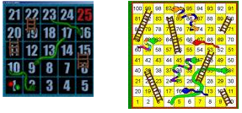
Interessante tegenhangers voor het honderdveld zijn de getallenvelden van ‘Snakes and ladders’ . Er zit een natuurlijke kronkeling in de volgorde van de getallen bij dat spel. De getallenrij heeft zich opgevouwen en vermomd als getallenveld.

Canadees Vermenigvuldigen: verplichte kost voor spelontwerpers
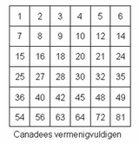
Het getallenveld van Canadees Vermenigvuldigen (vanaf tweede helft groep 5) is een deelverzameling van het honderdveld waarbij de tientalstructuur verloren is gegaan. Maar het spel geeft er veel voor terug. De spelers zijn niet alleen bezig met rechttoe-rechtaan tafelkennis maar zijn ook voortdurend op zoek naar geschikte delers van getallen op het spelbord.
Een kleine onderzoeksvraag vooraf is: wat hebben de 6x6 getallen van het spelbord gemeenschappelijk?
Canadees vermenigvuldigen is een mooi voorbeeld voor spelontwerpers van topspel voor in de les. De koppeling met basisvaardigheden is helder, het spel leunt op een krachtig spelconcept (op-een-rij) en een op het oog simpele spelregel verhoogt het probleemgerichte karakter. Daarnaast is het spel snel aan te leren, is het materiaal eenvoudig en kan de speelduur gevarieerd worden.

Van orde naar chaos: Landjepik
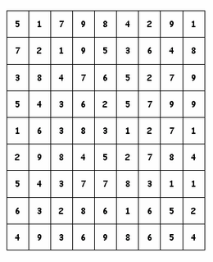
Bij ‘Landjepik maar dan anders’ horen twee getallenvelden: een honderdveld met twintigstructuur en een 9x9 veld met een getallenwarboel.
De combinatie levert een speelplaats op voor spel en onderzoek. Via www.rekenweb.nl komt men terecht bij informatie daarover.


studenten spelhoek

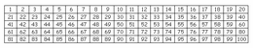
Ook het artikel Landjepik, maar dan anders gaat in op de mogelijkheden voor spel en onderzoek. De link naar het artikel is te vinden op Speleon bij Landjepik.

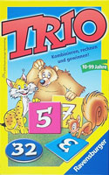
Landjepik is ook een mooi voorbeeld voor ontwerpers van oefenspelletjes voor in de klas. Het oorspronkelijke spelidee is afkomstig uit de schatkist van tweedehands spellen met het spel Trio. Zie de speldatabase van het Vlaams Spellenarchief.
Door toevoeging van het honderdveld en de keuze voor een vast 9x9 veld van getallen is het spel uitgegroeid tot een rijke speelplaats die met eenvoudige middelen is in te richten.
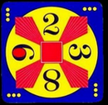
Aan Trio en Landjepik ligt een zeer krachtig spelconcept ten grondslag. Daarbij gaat het erom enkele gegeven getallen via bewerkingen met elkaar te combineren en op die manier een gevraagd getal tevoorschijn te toveren.
Het spelconcept staat bekend als het 24-game concept omdat het vooral via dat spel furore heeft gemaakt. Zie www.rekenweb.nl voor informatie en online spelen van 24-game en neem vooral ook een kijkje bij www.24game.com .

Hexerij: landjepik in een andere gedaante
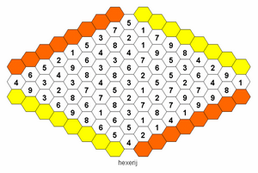
Het spelbord van Hexerij is nageaapt van Landjepik. De spelmogelijkheden zijn echter groter omdat de getalhokjes de vorm hebben aangenomen van een regelmatige zeshoek. Weer is daarbij gedacht vanuit een krachtig spelconcept, in dit geval ‘verbinding maken’.
Het klassieke voorbeeld van verbindings-spellen is Hex. Dat spel heeft model gestaan voor Hexerij. De site www.pythagoras.nu (archief, jrg. 40, nr. 5, juni 2001) biedt er informatie over. De site hoort bij ‘Pythagoras’, het wiskundetijdschrift voor jongeren.
Bij de hexerijspellen moet speler Geel een verbinding tot stand brengen tussen de gele zijkanten en speler Oranje tussen de oranjerode zijkanten. Dat kan op veel manieren en met toevoeging van allerlei inventieve spelfratsen. Manieren en fratsen die ook door leerlingen bedacht kunnen worden. Meer informatie over Hexerij is te verkrijgen via de Spelhoek van het Rekenweb.

